

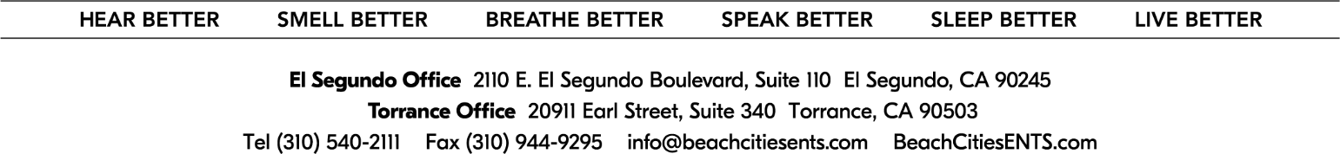

Aviso a Los Pacientes

“La base de datos Open Payments es una herramienta federal que se utiliza para buscar pagos realizados por compañías de medicamentos y dispositivos a médicos y hospitales docentes. Se puede encontrar en https://openpaymentsdata.cms.gov”.

Solo con fines informativos, aquí se proporciona un enlace a la página web de Pagos Abiertos de los Centros Federales de Servicios de Medicare y Medicaid (CMS). La Ley Federal Sunshine de Pagos a Médicos exige que se ponga a disposición del público información detallada sobre pagos y otros pagos de valor superior a diez dólares ($10) de fabricantes de medicamentos, dispositivos médicos y productos biológicos a médicos y hospitales docentes.

Firma: ____________________________________________ Fecha: ­­­­­­­­­­­­­­_________________